ATA

CEE 220:000.00 – Comissão de Estudo Especial de Elaboração de Projetos para Disposição de Rejeitos e Estéreis em Mineração – NBR 13.028
ATA DA 5 ª REUNIÃO/2023 DATA: 05.04.2023
INÍCIO: 08:30 TÉRMINO: 11:50
LOCAL: IBRAM-MG – Rua Sergipe, 1440 – 4ºandar – Belo Horizonte/MG
COORDENADOR(A): Fernando Portugal Maia Saliba
SECRETÁRIOS(A): Wanderson Silvério Silva (NBR 13029)
ANALISTA ABNT: -

- PARTICIPANTES
  - PRESENTES
As Partes Interessadas são identificadas conforme PI/DT 00.00.11 – Comissão de Estudo – Partes Interessadas – Identificação.
Partes Interessadas (PI): (1) Produtor; (2) Consumidor Intermediário; (3) Consumidor Final; (4) Órgãos Técnicos; (5) Fornecedor de Insumos; (6) Órgão regulador/regulamentador/acreditador; (7) Organismo de avaliação da conformidade; (8) Fornecedor do serviço; (9) Empresa de Capacitação; (10) Empresa onde o sistema será implantado; (11) Empresa implantadora do sistema; (12) Pessoas objeto da qualificação; (13) Empresa que fornece a mão de obra; (14) empresa que utiliza a mão de obra.
MPE: Micro e Pequena Empresa

PONTO INDIVIDUAL:
EMPRESA | REPRESENTANTE
ABMS | FERNANDO SALIBA
ABMS | BARBARA MAGALHÃES
CBMM | MARCOS ANTONIO LEMOS JUNIOR
MOSAIC | THIAGO OLIVEIRA
SEQUÊNCIA ENGENHARIA | JOÃO CARLOS R. M. DA SILVA
STATUM | ROGER DIEGO NASCIMENTOS SANTOS
CSN MINERAÇÃO | RACHEL GONÇALVES BRAGA
BHP | DANIELLE APARECIDA DE MENEZES
VALE | BRUNO DELGADO
VALE | DANIEL BASTOS
VALE | WILLYAM DEBASTIANI
HYDROS | PAULO HENRIQUE ALFENAS DA SILVA
ANGLO AMERICAN | FELIPE FERRARI REZENDE

PONTO ON-LINE:
EMPRESA | REPRESENTANTE
AECOM DO BRASIL | ANA NEVES
ARCELORMITTAL | CARLOS HENRIQUE TRINDADE SILVA
CESCON BARRIEU | LUÍSA DOMINGUES
CMOC GROUP LIMITED | JOAO PAULO APARECIDO ARRRUDA
DF+ ENGENHARIA | ALESSANDRA DOS SANTOS GOMES
DF+ ENGENHARIA | ALINE MARQUES
DF+ ENGENHARIA | BRAHMANI PAES
DF+ ENGENHARIA | CAIO SOARES CAMARGOS
DF+ ENGENHARIA | DANIEL ROCHA LANZIERI
DF+ ENGENHARIA | ELISA KAORI HARGER S. DA SILVEIRA
DF+ ENGENHARIA | ERICK RÓGENES SIMÃO SOARES
DF+ ENGENHARIA | IAN TORRAS PAES
DF+ ENGENHARIA | JÚNIO FAGUNDES
DF+ ENGENHARIA | LUIZ VINICIUS CASTRO RANGEL
DF+ ENGENHARIA | THIAGO GOMES
DF+ ENGENHARIA | VINÍCIUS RODRIGUES FORTES QUEIROGA
EQUINOX GOLD | THIAGO GARCIA SARAIVA
ERO BRASIL | GILBERTO XAVIER JUNIOR
FONNTES GEOTECNICA | MICHEL FONTES
GEOENVIRON | LUCIANO SANTOS
GEOESTÁVEL | ANDERSON GONÇALVES DA SILVA
GWS ENGENHARIA | ANDRÉ LAURIANO
HATCH | AMARILDO FERNANDES
JAGUAR MINING | JULIANA CRISTINA TEIXEIRA
NEXA RESOURCES | JULIA SATTOMURA NASCIMENTO
PATRICIA TEIXEIRA | PATRICIA TEIXEIRA
PIMENTA DE AVILA | HUGO ASSIS BRANDÃO
RIO TINTO | MONICA MONCADA
SAFF ENGENHARIA | JOÃO PAULO SANTOS
SAMARCO | MATHEUS PEDROSA
TEC3 | UILIAN DA ROCHA ALBINO
TETRA TECH | RAIMUNDO OLIVEIRA
THEMAG | CRISTIAN CHACON QUISPE
UFSJ | TALES OLIVEIRA
USIMINAS | VIVIANE AMARAL MOREIRA
VALE | PAULO HENRIQUE VITORIA GOUVEA
VALLOUREC | DIOGENES AMARAL
WALM ENGENHARIA | OTHON ROCHA

  - AUSENTES JUSTIFICADOS
Não houve registro de ausência justificada.

  - CONVIDADOS
A relação de convidados está no Anexo A.

- EXPEDIENTE
Fernando Saliba, coordenador da CEE220 abriu a reunião dando boas-vindas a todos e apresentou os assuntos a serem tratados durante a reunião inicial, na qual incluiu a aprovação da pauta da reunião, ata da reunião anterior.

- ASSUNTOS TRATADOS

  - Pauta da 5° reunião
Foi sugerida uma mudança na ordem de apresentação da proposta, colocando o Item 4.5. em primeiro lugar para ser abordado, seguido pelo Item 4.4.2 em sequência. A discussão foi realizada em relação a esta alteração.
  - Ata da 4° Reunião
Foi aprovada por todos os participantes, a ata da 4° reunião não havendo sugestões ou alterações na proposta apresentada.

  - Itens Discutidos e Aprovações no Texto da Norma
Item Discutido | Decisão da CEE
Projeto da pilha de estéril | Alteração na redação do texto, com a Inserção de outra fase de projeto, visando atender a todos os estudos.  Sugestão: O projeto da pilha de estéril pode ser desenvolvido em níveis de viabilidade, conceitual, básico e executivo, devendo incluir os aspectos de fechamento e reabilitação durante as operações.
Item 4.5.1 Premissas e hipóteses admitidas | Mantida a redação original.
Item 4.5.2 Geometria e arranjo geral  Linhas 3, 4 e 5 | Alteração no texto enviado pela Statum não foi aceita.
Item 4.5.3 Acessos provisórios e definitivos | Mantida a redação original.
Item 4.5.4 Sequência de formação | Mantida a redação original.
Item 4.5.5 Tratamento das fundações | Mantida a redação original.
Item 4.5.6 Projeto geométrico | Alterada redação no Item letras “b” e “c”  b) as bermas devem ter largura suficiente para atender às considerações de drenagem, instalação de instrumentação de monitoramento e garantir o acesso dos equipamentos de manutenção com segurança;  c) o projeto geométrico deve assegurar o atendimento dos fatores de segurança indicados em 4.5.9.
Item 4.5.7 Drenagem interna | Mantida redação original.
Item 4.5.8 Drenagem superficial | Sugerido a elaboração de uma nova redação.  Abrir um grupo técnico para elaboração de um novo texto.  Sr. Willyam (Vale), Roger (Statum) e Eduardo Bueno, irão propor uma nova redação a ser apresentada na próxima reunião. O novo texto deverá abordar a questão de risco hidrológico e levantar outros critérios relacionados ao fechamento da estrutura.
Item 4.5.9 Análises de estabilidade | Foi decidido postergar para a próxima reunião a alteração deste item. Novas sugestões de alteração poderão ser encaminhadas.  Não houve consenso se os requisitos relacionados aos fatores de segurança deverão também considerar aspectos operacionais
Item 4.5.10 Proteção superficial | Mantida redação original.
Item 4.5.11 Instrumentação de controle | Alteração no texto para:  Prever a instalação de instrumentos para, no mínimo, controle das vazões da drenagem interna e dos níveis de água ou piezométricos no interior da pilha e sua fundação, além dos deslocamentos (no mínimo na(s) seçã(ões) críticas) da estrutura de disposição de estéril.
Item 4.5.12 Plano de desativação | Foi proposta a abertura de um grupo técnico para a elaboração do texto referente aos itens 4.5.12 e 4.5.13. Os voluntários para compor o grupo são: Danielle Aparecida De Menezes, Marcos Antônio Lemos Junior, Roger Diego Nascimentos Santos e Thiago Oliveira.
Item 4.5.13 Plano de fechamento | Foi proposta a abertura de um grupo técnico para a elaboração do texto referente aos itens 4.5.12 e 4.5.13. Os voluntários para compor o grupo são: Danielle Aparecida De Menezes, Marcos Antônio Lemos Junior, Roger Diego Nascimentos Santos e Thiago Oliveira.
Item 4.4.2 Caracterização química dos estéreis | Alteração completa da redação para:  Descrever e analisar tecnicamente os resultados dos ensaios de caracterização química e mineralógica dos materiais estéreis a serem dispostos ou utilizados como material de construção das pilhas. Os materiais estéreis devem ser amostrados, caracterizados em relação a sua composição química global e de elementos traços, suas características mineralógicas, ao seu potencial para geração de drenagem ácida e de lixiviação de metais e ou radionuclídeos.  Cabe destacar que a caracterização química dos materiais estéreis deverá ser considerada na alternativa selecionada.  Decisões sobre a necessidade de impermeabilização devem ser fruto de estudo específico, considerando avaliações hidrogeológicas e hidrogeoquímicas de maneira integrada ao projeto da pilha, e considerando o background local. Deverá ser considerada a caracterização e definição dos valores de referência prévios à implantação do empreendimento, visando verificar as vulnerabilidades do aquífero e a definição da eventual necessidade e do tipo de revestimento e/ou o controle a ser aplicado ao projeto.

- OUTROS ASSUNTOS
Foi proposta a abertura de um grupo técnico para a elaboração do texto referente aos itens 4.5.12 e 4.5.13. Os voluntários para compor o grupo são: Danielle Aparecida De Menezes, Marcos Antônio Lemos Junior, Roger Diego Nascimentos Santos e Thiago Oliveira.

- ENCERRAMENTO

Fernando Saliba encerrou a reunião agradecendo a presença de todos.

6 PRÓXIMA REUNIÃO
DATA: 10.05.2023 Horário: NBR 13.029 – 8:30 às 12:00
LOCAL: IBRAM-MG – Rua Sergipe, 1440 – 4º andar – Belo Horizonte/MG e remota (link https://teams.live.com/meet/934926716203).

ORDEM DO DIA:
- Aprovação da Pauta
- Aprovação da Ata da Reunião anterior
- Revisão do Item
  - Item 4.5.8 Drenagem superficial (apresentação da proposta de texto pelo GT)
  - Item 4.5.9 Análises de estabilidade (item em aberto para envio de propostas)
  - Item 4.5.12 Plano de desativação (apresentação da proposta de texto pelo GT)
  - Item 4.5.13 Plano de fechamento (apresentação da proposta de texto pelo GT)
  - Item 4.6 Documentos anexados ao projeto

Os formulários para envio dos comentários e sugestões dos itens a serem discutidos na próxima reunião, encontram-se no Anexo C. Favor preencher os formulários independentes para cada norma.

Esta ata também é um convite para a próxima reunião conforme data, local e horário acima. Favor confirmar presença.

Anexo A
Relação de convidados

Nome do Contato Relacionado | e-mail
Adriana Castro | adr@coba.com.br
Adriano Pimenta Veloso dos Anjos | adriano.pimenta@pimentadeavila.com.br
Agenda Ibram | agenda.ibram@ibram.org.br
Alessandro Lucioli Nepomuceno | alessandro.nepomuceno@kinross.com
Alexandre Goncalves Santos | alexandre.santos@samarco.com
Alexandre Novaes | alexandre.novaes@dac3engenharia.com.br
Alexandre Valadares Mello | alexandre.mello@ibram.org.br
Alfredo Mucci Daniel | alfredo.mucci@bauminas.com.br
Aline Pereira Leite Nunes | aline.nunes@ibram.org.br
Alline Simões Ferreira Cunha | alline.simoes@erobr.com
Aloysio Saliba | asaliba@tec3engenharia.com.br
Amarildo Ramos Fernandes | amarildo.fernandes@hatch.com
Ana Carolina Valladares Belisario De Paula Pinto | ana.belisario@samarco.com
Ana Luiza Chaves Colares | ana.colares@largoinc.com
Ana Maria Ferreira Cunha | ana.cunha@kinross.com
Ana Yoda | ana.yoda@tractebel.engie.com
Anderson Silva | anderson.silva@geoestavel.com.br
André | andre@terracota.pro
André Alcântara | andre.alcantara@samarco.com
André Cezar Zingano | andrezin@ufrgs.br
André Euzebio De Souza | aeuzebio@dfmais.eng.br
André Guimarães | andre.guimaraes@statum.eng.br
André Lauriano | andre.lauriano@gwsengenharia.com.br
André Lima | andre.lima@tpfe.com.br
André Pacheco De Assis | aassis@unb.br
Antonio Alberto Froes Schettino | antonio.schettino@mosaicco.com
Antonio Carlos Bertachini | berta@mdgeo.com.br
Antônio Neves Santana | antonio.neves@usiminas.com
Augusto Ferreira Mendonça | afmendonca@uol.com.br
Augusto Romanini | augusto.romanini@usiminas.com
Aureliano Robson Corgozinho Alves | aureliano.alves@gerdau.com.br
Bárbara Lizandra Nascimento | barbara.nascimento@safm.com.br
Benício de Assis Araújo Júnior | bjunior@klohn.com
Breno Castilho | breno.castilho@vale.com
Bruno Delgado | bruno.delgado@vale.com
Camila Garofalo Maia | camila.maia@cba.com.br
Cândida Bicalho Marques | candida.bicalho@angloamerican.com
Carla Allessi | callessi@tec3engenharia.com.br
César Luis Alves | cesar.alves@samarco.com
Christiane Cantagalli De Oliveira Malheiros | christiane.malheiros@vale.com
Cinthia De Paiva Rodrigues | cinthia.rodrigues@ibram.org.br
Claudia Franco De Salles Dias | claudia.dias@ibram.org.br
Claudio Rezende | claudio.rezende@bamin.com.br
Claudio Silva | claudio.silva@statum.eng.br
Cristian Quispe | cristian.quispe@themag.com.br
Cristiane Gomes | cristiane.gomes@statum.eng.br
Cristiano Corrêa Weber | cristiano@copelmi.com.br
Cristina Miranda De Novais | cristina.novais@gerdau.com.br
Daise Anne P. Meira Damasceno | daise.damasceno@equinoxgold.com
Daniel De Oliveira Rocha | daniel.rocha@nexaresources.com
Daniel Debiazzi Neto | ddebiazzi@embusa.com.br
Daniel Gonçalves | daniel.goncalves@cbmm.com
Daniel Medeiros De Souza | daniel.medeiros@samarco.com
Daniel Rocha | daniel.rocha@kinross.com
Daniele Câmara Alexandre Morais | daniele.morais@bhp.com
Daniele Morais | daniele.morais@bhp.com
Danielli Soares Melo Gaiotti | danielli.gaiotti@samarco.com
Danilo Rodrigues Miranda | drmiranda3@gmail.com
Davi Bomtempo | davi.bomtempo@cni.com.br
Denise De Abreu Peixoto | denise.peixoto@samarco.com
Diego Henrique Goulart De Freitas | diego.freitas@mosaicco.com
Dinésio Franco | dfranco@dfmais.eng.br
Eder De Sílvio | eder.silvio@sammetais.com.br
Edinilson Araújo Barbosa | edinilson.barbosa@safm.com.br
Ednelson Presotti | ednelson.presotti@vale.com
Eduardo Leão | eleao@gminingventures.com
Elaine Soares | elaine.soares@aecom.com
Elder Berigo | ebeirigo@telluscompany.com.br
Elias | elias@terracota.pro
Elias Josafá Cota | elias@terracota.pro
Elisa Romano Dezolt | elisa.dezolt@vale.com
Erick Vinicius Teixeira De Oliveira | erick.oliveira@kinross.com
Ernesto Tadeu Bossi | ernesto.bossi@alcoa.com
Eugênio Cunha | eugenio@interact.eng.br
Evandro Gimenes | evandro_gimenes@yahoo.com
Fábio Henrique Vieira Figueiredo | ffigueiredo@fwcadvogados.com.br
Fabio Marinho da Silva | fms@coba.com.br
Fabrício | aulasgraduacaoepos@gmail.com
Felipe Ferrari Rezende | felipe.rezende@angloamerican.com
Fernando Saliba | presidente@nrmg-abms.com
Filipe Colen De Freitas Guimarães | filipe.guimaraes@equinoxgold.com
Flavio De Araujo Amorim | flavio.amorim@mosaicco.com
Francisco De Assis Lafeta Couto | francisco.couto@gerdau.com.br
Francisco Nunces | francisco.nunes@hatch.com
Frank Marcos Da Silva Pereira | frank.pereira@vale.com
Frederico Araujo | faraujo@amg-br.com
Frederico Nascimento Mendes Bezerra Frederico | frederico.bezerra@vale.com
Frederico Souza Deodoro | frederico.deodoro@kinross.com
Geraldo Sarquis Dias | geraldo.dias@angloamerican.com
Germano Araujo | garaujo@telluscompany.com.br
Gerson Paes | gerson.paes@semas.pa.gov.br
Giani Aparecida Santana Aragão | giani.aragao@pimentadeavila.com.br
Gilberto Carlos Nascimento Azevedo | gilberto.azevedo@kinross.com
Giovani José Pedrosa | giovani.pedrosa@gerdau.com.br
Giovanna Scognamiglio | ext.giovanna.scognamiglio@nexaresources.com
Gisele Custódio | gcustodio@saffengenharia.com.br
Gladys Aquino | gladys.aquino@fonntesgeotecnica.com
Guilherme Alvares Duarte Cruz | guilherme.cruz@kinross.com
Guilherme Anunciação | guilherme.anunciacao@aecom.com
Guilherme Augusto De Souza Freitas | guilherme.freitas.gf1@nexaresources.com
Guilherme Isidoro Pereira | gip@coba.com.br
Guilherme Lima De Moura Sales | guilherme.sales@angloamerican.com
Guilherme Simões Ferreira | guilherme.ferreira@nexaresources.com
Guilherme Slongo | gslongo@tec3engenharia.com.br
Gustavo Correia | gustavo.correia@alcoa.com
Gustavo De Azevedo Pereira Gustavo Geomil | gustavo@geomil.com.br
Gustavo Freitas Gonçalves | gustavo@minerita.com.br
Gustavo Valeriano Batista | gustavo.batista@comipa.com.br
Gustavo Vianna | gustavovianna.abms@gmail.com
Helena Nunes | helena.nunes@cba.com.br
Henrique Oliveira Alves | henrique.alves@lundinmining.com
Henrique Santos | henrique.santos@alcoa.com
Hermes Ferreira | hermes.ferreira@mrn.com.br
Hevaldo Duarte | hevaldo.duarte@ausenco.com
Hugo Assis Brandão | hugo.assis@pimentadeavila.com.br
Hugo Rocha | hrocha@saffengenharia.com.br
Isabela Camila Da Cunha | isabela.cunha@lundinmining.com
Izabel | izabel@geocompany.com.br
Jaqueline Musman | jacqueline.musman@dam.com.br
João Arruda | joao.arruda@br.cmoc.com
João Carlos | joaocarlos@sequencia.eng.br
João Carlos Melo | joao.melo@ibram.org.br
João Paulo dos Santos | jpsantos@saffengenharia.com.br
Joaquim Pimenta De Avila | joaquim.avila@pimentadeavila.com.br
José Alves | jose.alves@equinoxgold.com
José Bernardino | jbb@coba.com.br
Jose Luiz Furquim Werneck Santiago | jose.l.santiago@arcelormittal.com.br
Jose Mário Mafra | jose.mafra@walmengenharia.com.br
Juliana Borges De Lima Falcão | juliana.falcao@cni.com.br
Julio Cesar Nery Ferreira | julio.nery@ibram.org.br
Kássio Fonseca Ferreira | kff@minerita.com.br
Lauro Ângelo Dias De Amorim | laamorim@anglogoldashanti.com.br
Lea Cristina Koscka | lea.kocska@mosaicco.com
Leandro Azevedo | lazevedo@saffengenharia.com.br
Leandro Barcelos | leandro.barcelos@tetratech.com
Leandro Campos De Faria | leandro.faria@cba.com.br
Leila Aparecida Dos Santos Motta Cunha | leila.cunha@kinross.com
Leonardo Corrêa Grassi Bissacot | leonardo.bissacot@mosaicco.com
Leonardo Machado | leonardodasilvamachado@hotmail.com
Leonardo Pereira Padula | lppadula@anglogoldashanti.com
Leonardo Santos | leonardo.santos@kinross.com
Leonardo Ventura | leonardo.ventura@geoestavel.com.br
Lilian Pimentel Diniz Dos Santos | lssantos@anglogoldashanti.com.br
Lucas Andrade Souza | andrade.souza@kaminsolutions.com
Lucas Brasil | lucas.brasil@gwsengenharia.com.br
Lucas Estanqueiro | lucasestanqueiro@gmail.com
Lucas Marinho Poeiras | lucas.poeiras@rhimagnesita.com
Lucas Nogueira Lemos | lucas@minerita.com.br
Luciana Moraes Kelly Lima | luciana.lima@pimentadeavila.com.br
Luciano de Oliveira Souza Junior | lsouza@klohn.com
Luciano Rocha | luciano.rocha@mjundu.com.br
Luciano Santos | luciano.santos@geoenviron.com.br
Luciano Souza Junior | luciano.souzajunior13@gmail.com
Lúcio José Cerceaul Silva | lucio.cerceau@minerita.com.br
Luis Antonio Pinto E Almeida | luis.almeida@mosaicco.com
Luis Cervantes | luis.cervantes@riotinto.com
Luís Yang | jie.yang@br.cmoc.com
Luísa Araújo | luisa.araujo@dam.com.br
Luísa Domingues | luisa.domingues@cesconbarrieu.com.br
Luiz Fernando De Oliveira Silva | luiz.silva.ls2@nexaresources.com
Luiz Paniago Neves | luiz.paniago@anm.gov.br
Luiza De Oliveira Donatiello | luiza.donatiello@rhimagnesita.com
Luiza Mello Souza | luiza.mello@vale.com
Marcelo Arguelles De Souza | marcelo.souza@cni.com.br
Marcelo De Medeiros Rodrigues | mrodrigues@bemisa.com.br
Marciano Cunha | Marciano.cunha@dam.com.br
Marcio Fernando Mansur Gomes | mfgomes@anglogoldashanti.com.br
Marcio Leão | marcio.leao@tractebel.engie.com
Marcos Antonio Lemos Junior | marcos.lemos@cbmm.com
Marcos Do Amaral Morais | mmorais@anglogoldashanti.com.br
Marina Diniz Cândido De Araújo | marina.araujo@kinross.com
Marina Pereira Costa Magalhães | marina.magalhaes@usiminas.com
Marina Tavares E Silva Pedersoli | marina.silva1@gerdau.com.br
Mário Cicareli | mario.cicareli@h20.com.br
Mateus Almeida | mateus.almeida@statum.eng.br
Matheus Hermont Pedrosa | matheus.pedrosa@samarco.com
Mauricio Nicolau De Assis Bertachini | mauricio@mdgeo.com.br
Melissa Barbara Manger Soares | melissa@samarco.com
Michel Fontes | michel@fonntesgeotecnica.com
Michele Petronilho | michellepetronilho@fonntesgeotecnica.com
Monica Moncada | monica.moncada@alcoa.com
Monica Moncada | Monica.Moncada@riotinto.com
Newton Augusto Viguetti Filho | newton.viguetti@mtaboca.com.br
Othon De Villefort Maia | ovmaia@anglogoldashanti.com.br
Othon Rocha | othon.rocha@walmengenharia.com.br
Patricia Mesquita | poliveira@bemisa.com.br
Paula Azevedo | paula.azevedo@cesconbarrieu.com.br
Paula Azevedo De Castro | paula.azevedo@cesconbarrieu.com.br
Paula Da Silva Sant'ana | ana.ana@cba.com.br
Paula Martins | pmartins@golder.com.br
Paulo Abrão | ‎geo@geoconsultoria.com
Paulo Abrão | geoestrutural@geoestrutural.com.br
Paulo Alfenas | paulo.alfenas@hydro.com
Paulo Henrique Anjos | paulo.anjos@vale.com
Paulo Henrique Vitoria Gouvea | paulo.gouvea@vale.com
Paulo Parra | paulo.parra@dam.com.br
Paulo Ricardo Behrens Da Franca | pfranca@fzprojetos.com.br
Paulo Roberto Costa Cella | paulo.cella@bvpengenharia.com.br
Pedro Henrique Leite | pedro.leite@mosaicco.com
Rachel Gonçalves Braga | rachel.braga@csn.com.br
Rafael Jabur Bittar | rafael.bittar@vale.com
Rafael Mendonça Carvalhais | rafael.carvalhais@dam.com.br
Raphael Duarte Viola | rviola@klohn.com
Rayssa Garcia De Sousa | rayssa.sousa@jaguarmining.com.br
Renan Eugênio Costa De Oliveira | renan.oliveira@erobr.com
Renata Gomes | renata.gomes@dam.com.br
Renata Willens Longo Ferrari | renata.ferrari@cbmm.com
Renato Capucho Reis | renato.reis@cbmm.com
Renato Vinícius Silva Santos | renato.silva@jaguarmining.com.br
Reuber Luiz Neves Koury | reuber@samarco.com
Ricardo Leao De Castro Muniz | ricardo.leao@vale.com
Rinaldo César Mancin | rinaldo.mancin@ibram.org.br
Roberto Alvarenga Alvares | roberto.alvares@cbmm.com
Roberto Gueiros Da Silva | roberto.g.silva@angloamerican.com
Roberto Kochen | kochen@geocompany.com.br
Robson Santos | rsantos@tec3engenharia.com.br
Rodolpho Samorini Filho | rodolpho@samarco.com
Rodrigo Fonseca | rodrigo.fonseca@statum.eng.br
Rodrigo Magalhães | rodrigo.magalhaes@mosaicco.com
Rodrigo Zorzal Velten | zorzal@walmengenharia.com.br
Roger Santos | roger.santos@statum.eng.br
Romero César Gomes | romero@em.ufop.br
Rossana Soares | rsoares@tec3engenharia.com.br
Ruthilene Gomes Mourão Santana | ruthilene.santana@samarco.com
Samir Mohallem | samir.mohallem@arcelormittal.com
Silvano De Souza Andrade | silvano.andrade@erobr.com
Soraya Salatiel Sampaio | soraya.sampaio@dam.com.br
Stefani Pinho | stefani.pinho@cesconbarrieu.com.br
Taina Viana | tviana@golder.com.br
Teresa Cristina Fusaro | ‎tcfusaro@gmail.com
Terezinha Esposito | esposito@etg.ufmg.br
Thales Baleeiro Teixeira | thales.teixeira1@gerdau.com.br
Thatyane Aguiar Viana | thatyane.viana@nexaresources.com
Thiago Garcia Saraiva | thiago.saraiva@equinoxgold.com
Thiago Moura De Queiroz E Oliveira | thiago.oliveira3@mosaicco.com
Thiago Oliveira | thiago.oliveira20@mosaicco.com
Thomaz | thomaz@geocompany.com.br
Vagner De Freitas Costa | vagner.costa@fto.com.br
Vinicius Gustavo De Oliveira | vinicius.gustavo@cbmm.com
Viviane Amaral Moreira | viviane.moreira@usiminas.com
Walfrido Junior | walfrido.junior@statum.eng.br
Wanderley Coelho Baptista | wbaptista@cni.com.br
Wanderson Silvério Silva | wanderson.silva@samarco.com
Wendel Gomes Da Silva | wendel.gomes@gerdau.com.br
Willyan Debastiani | willyan.debastiani@vale.com
Wilson Lugao | wilson.lugao@vale.com
 | mverassani@vecconsultoriaeengenharia.com.br
 | rap@coba.com.br
 | lrodrigues@srk.com.br
 | jpvieira@srk.com.br
 | ttoussaint@srk.com.br
 | averacoechea@srk.com.br
 | rajunior@epc.com.br
 | gemim.semas@gmail.com

Foram também publicados pela ABMS os seguintes convites:

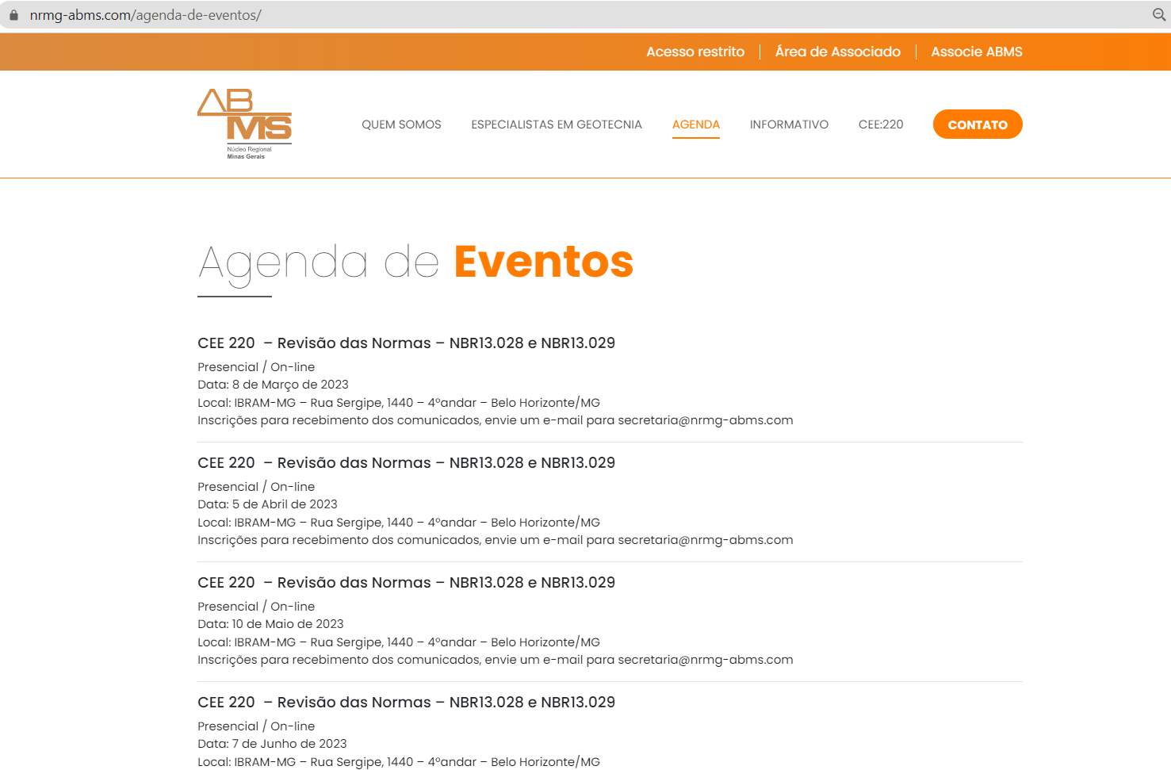

Anexo B
Cronograma de Trabalho

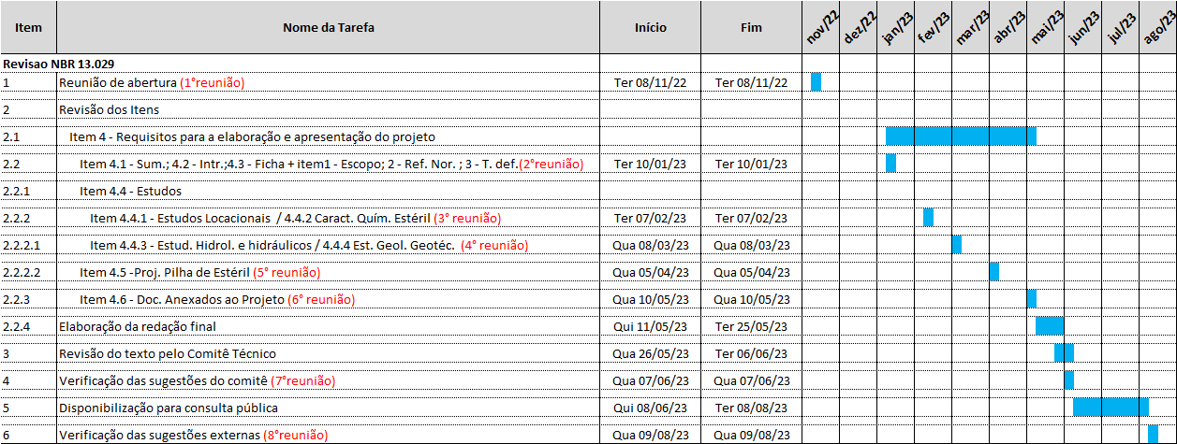

Anexo C
Formulário para Comentários e Sugestões aos Itens a Serem Discutidos na Próxima Reunião

Formulário para comentários e sugestões –
NBR 13.029 (clicar no ícone)

